201540024宮崎直人

円柱のくびれのベンチマーク

高さ10mm、Φ10mmの円柱の対称点の交差角度を45°から5°ずつせばめていき、くびれのへりのベンチマークを制作した。

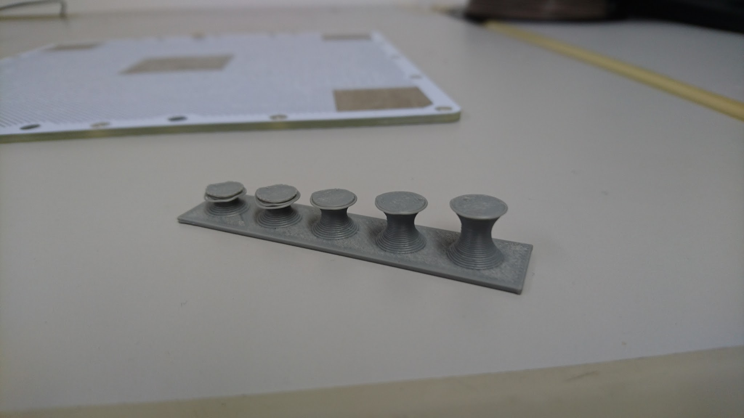

角度は45,40,35,30.25°の5つである。

45,40°は問題なく、35°はなんとか出力できたが、それ以降はへりがうまく出力できず、垂れてしまっていた。

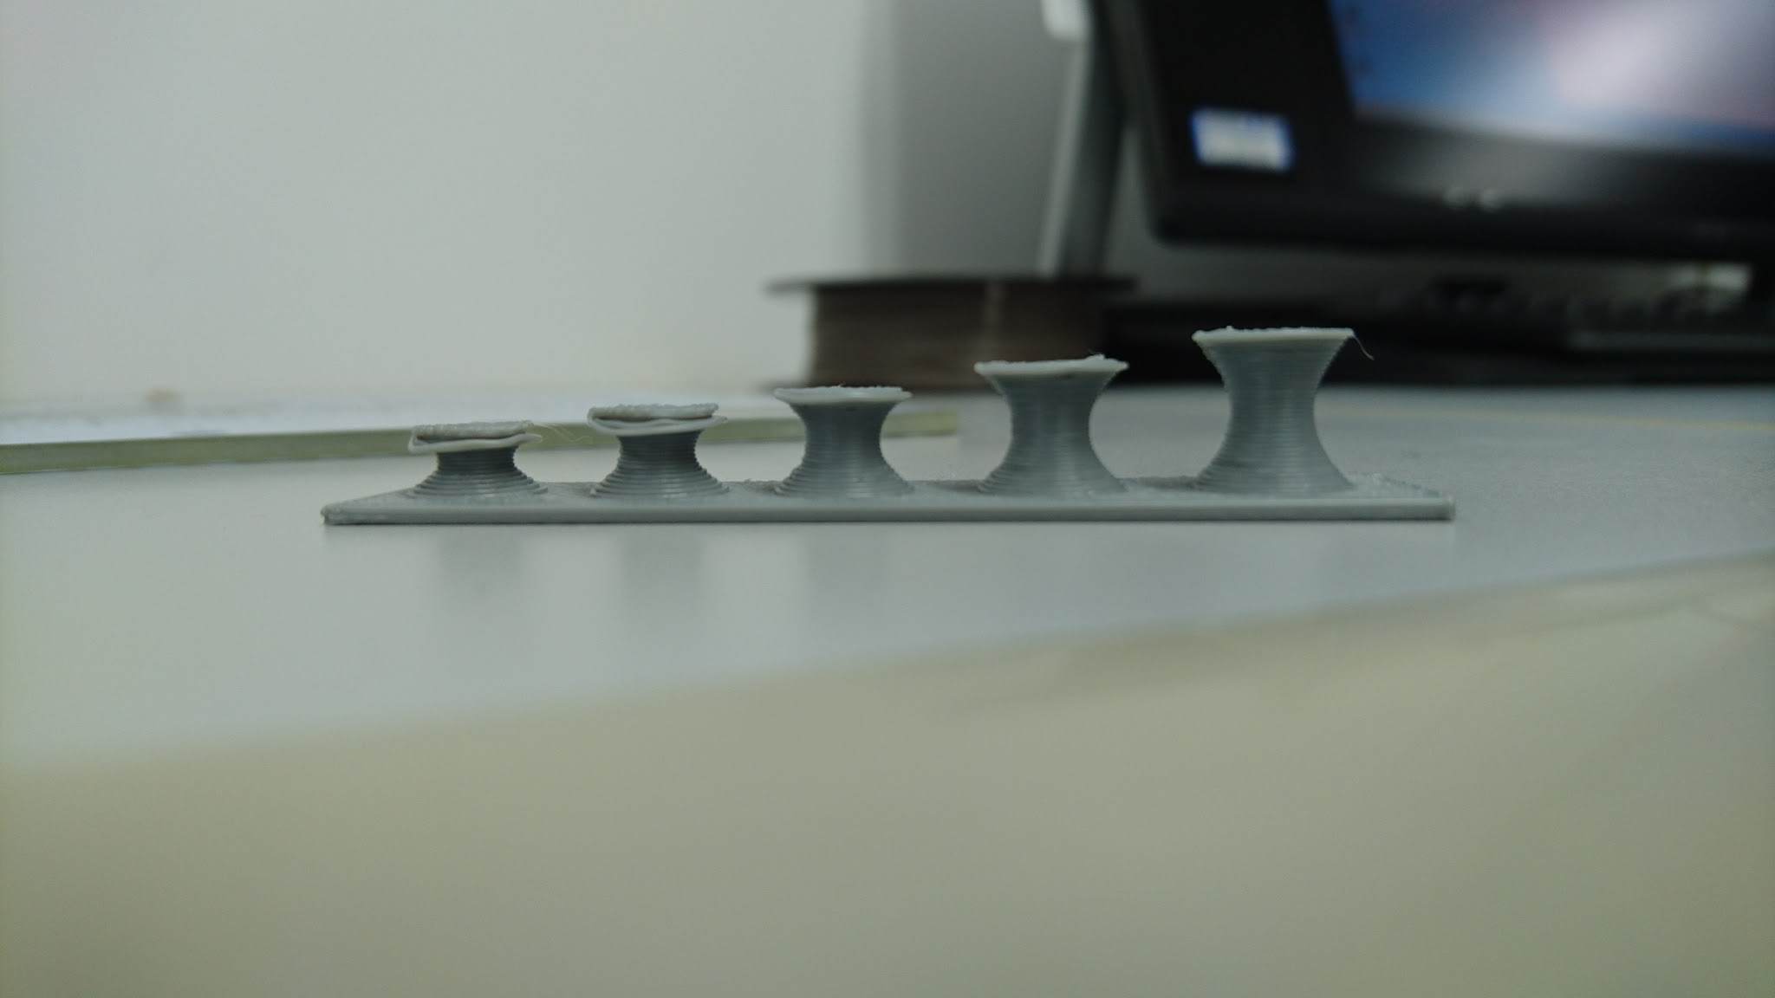

10×10に設定していたが、なぜか少し縦に大きくなっていた。また、最終的な高さは約5.7cmほどになっていた。